DOMAĆINSTVO
PONEDJELJAK, 26.10.2020.

1.studenog obilježava se Dan mrtvih . Tada se sjećamo naših pokojnih članova obitelji i obilazimo groblja.
Umjesto plastičnog lampiona koji se kupuje u trgovini izradi svoj lampion i stavi ga dragoj osobi koja je pokojna na grob.

ŠTO TI TREBA?
-stara staklenka primjerice staklenka za krastavce
-limeni pokrov sa starog lampaša, komad aluminijske folije, drugi
-razni ukrasi, špagica, kamenčići, pijesak …
-svijeća
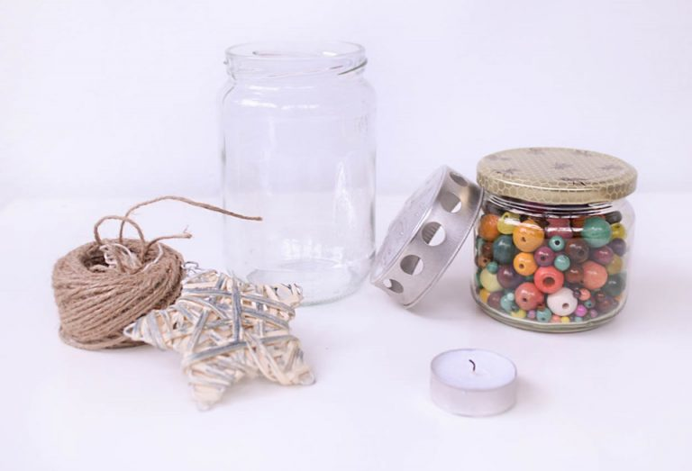
Izvor slike:https://www.otoci.eu/svi-sveti-kako-jednostavno-izraditi-vlastiti-lampion-i-sacuvati-okolis/

